**Instituto Politécnico Nacional**

**Escuela Superior de Cómputo**

Administración de Servicios en Red

Equipo 9

**Evidencias del funcionamiento del Servidor y Clientes XMPP**

Rocío Vivia Delgadillo

Bryan Domínguez de la Rosa

Fernando Jair Pacheco Díaz

Grupo 4CV3

Profesor: Manuel Alejandro Soto Ramos

INDICE

MENSAJES UNO A UNO 3

MENSAJES EN GRUPO 5

MENSAJES UNO A UNO CON EMOJIS 7

MENSAJES CON ARCHIVOS ADJUNTOS 8

MENSAJES CON CIFRADO 9

El objetivo de la práctica No.1 fue configurar un servidor XMPP que soportara clientes XMPP desde la PC y desde algún dispositivo móvil.

El servidor usado fue OpenFire, el cual permitía el registro de usuarios y grupos, además de brindar una interfaz que permitió observar el estado de los clientes, como se puede observar en la siguiente imagen:

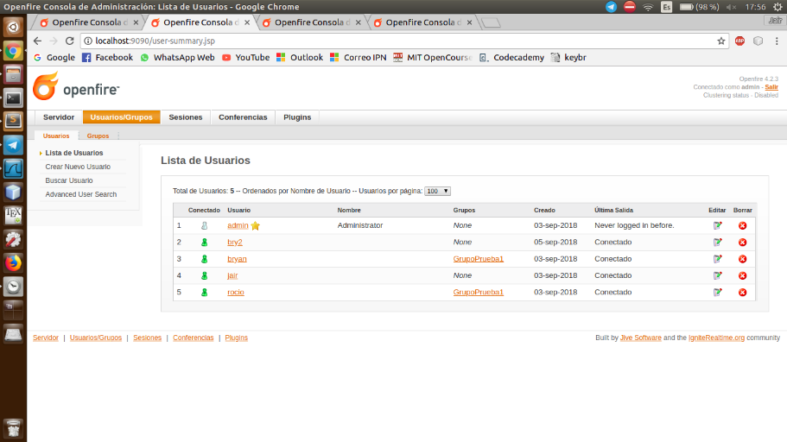

Una vez teniendo usuarios registrados, se continuo realizado las siguientes pruebas para comprobar el correcto funcionamiento del servidor y los clientes:

# MENSAJES UNO A UNO

Los mensajes uno a uno se realizaron entre clientes de dispositivos móviles Android y clientes de PC.

En la siguiente imagen se muestran los mensajes desde el cliente XMPP Messenger para Android:

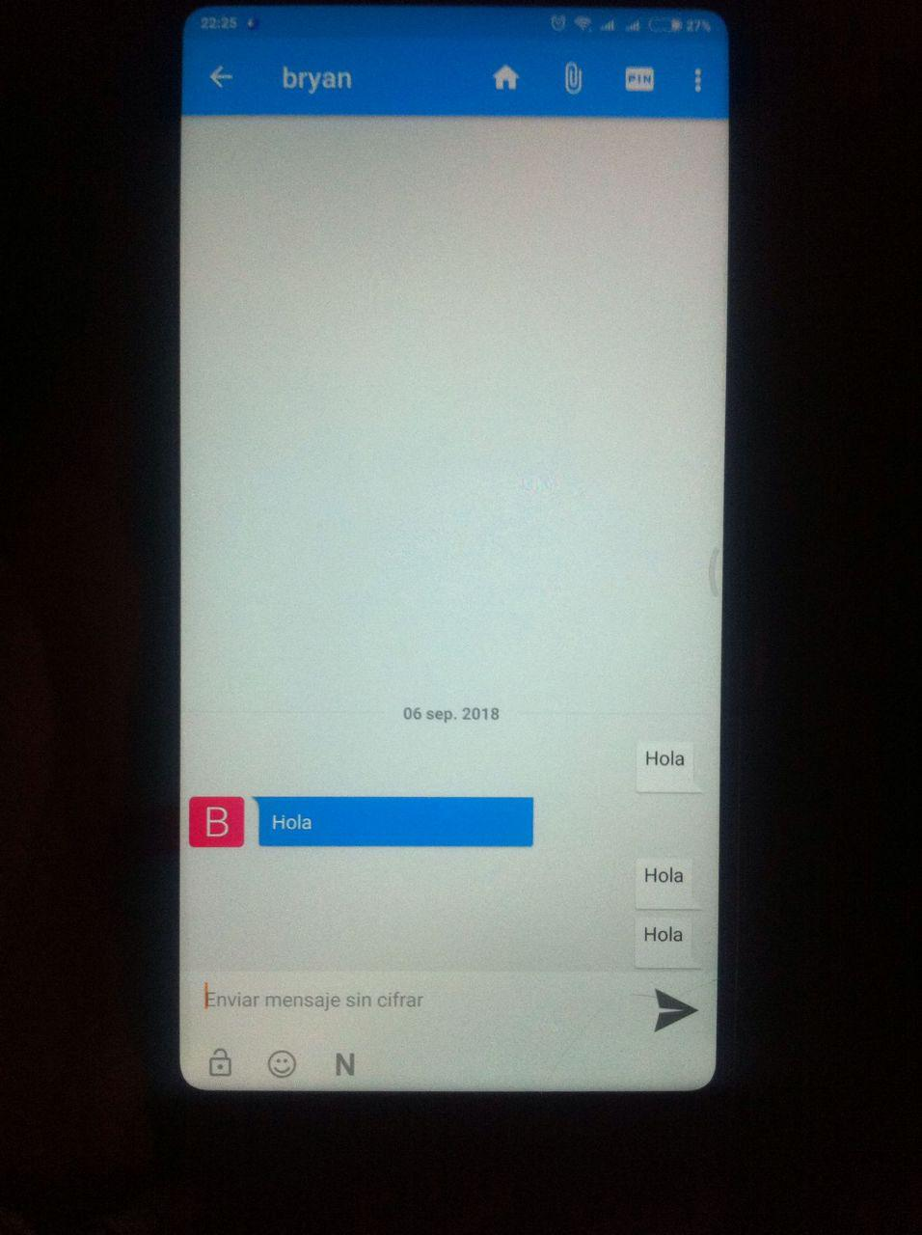

Ahora, en la imagen siguiente se muestran los mensajes uno a uno desde el cliente Spark en Windows 10.

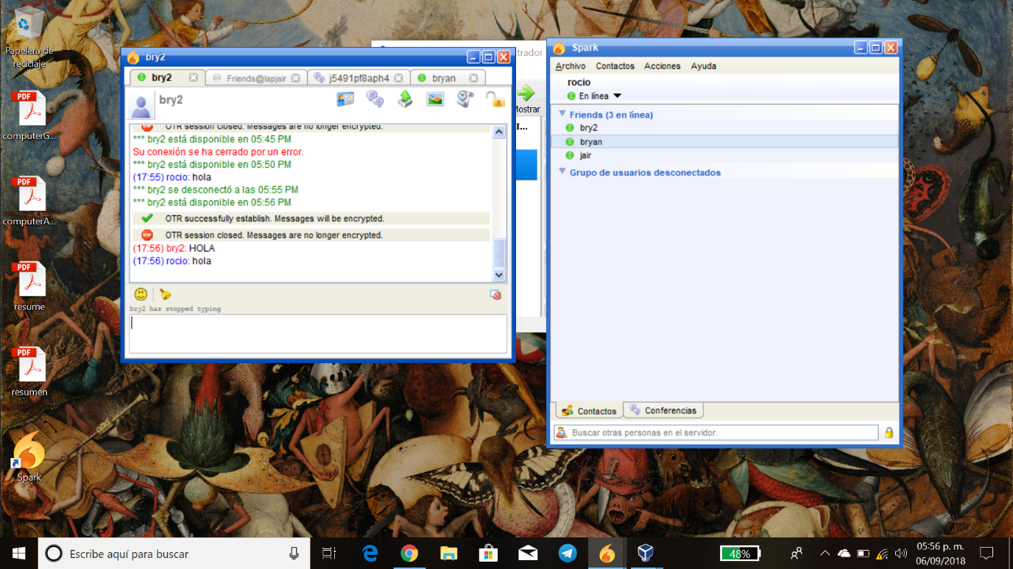

Los mensajes se almacenan en el servidor, por lo que en la siguiente imagen se muestra un ejemplo de mensajes enviados uno a uno entre clientes

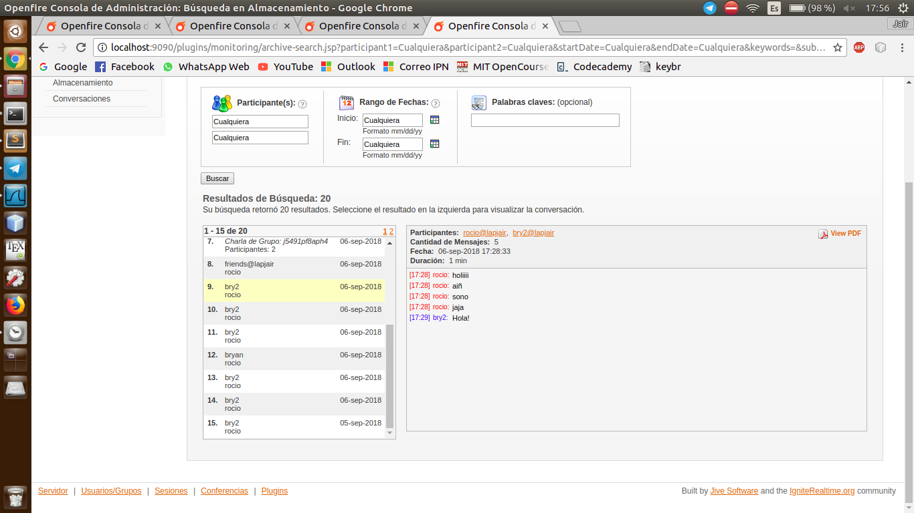

# MENSAJES EN GRUPO

Los mensajes en grupo se realizaron entre clientes de dispositivos móviles Android y clientes de PC, en los cuales se agregaron varios de los usuarios registrados en el servidor.

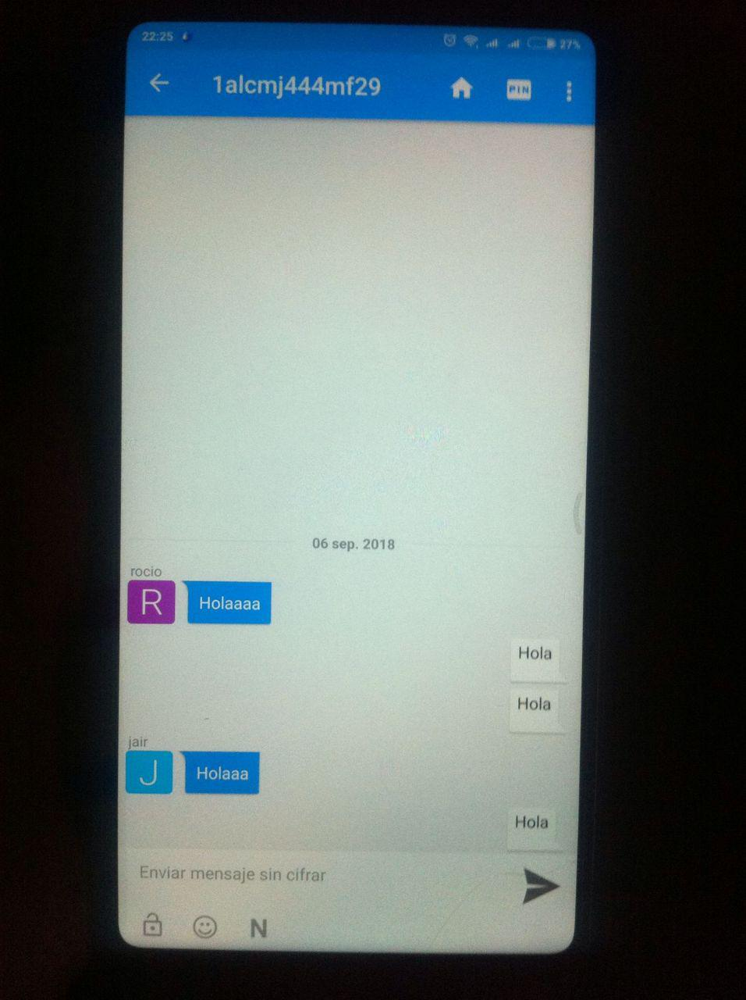

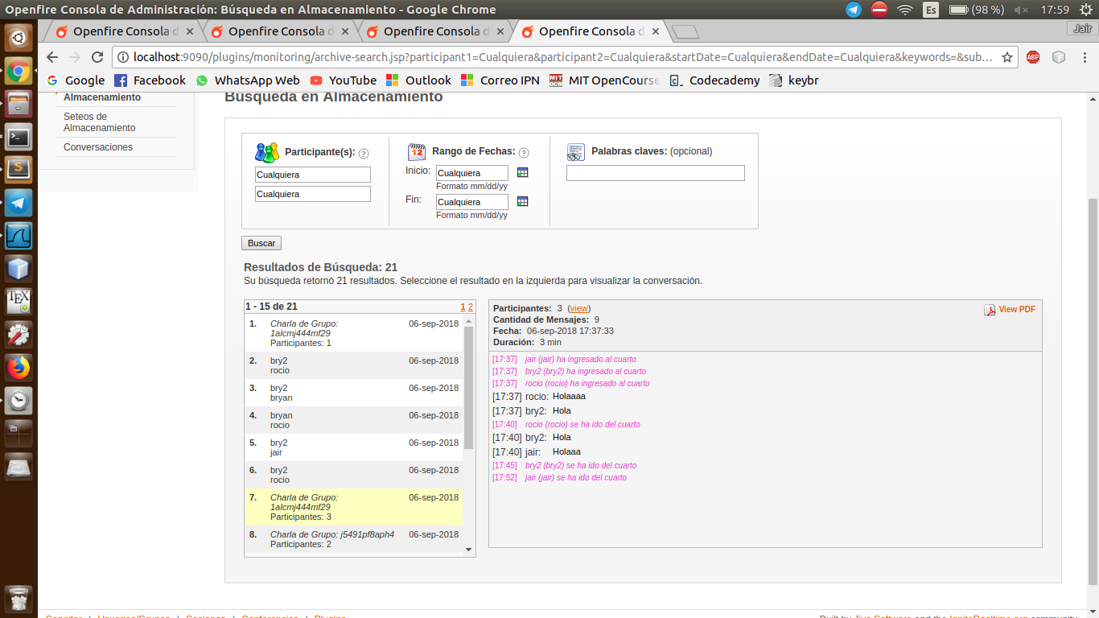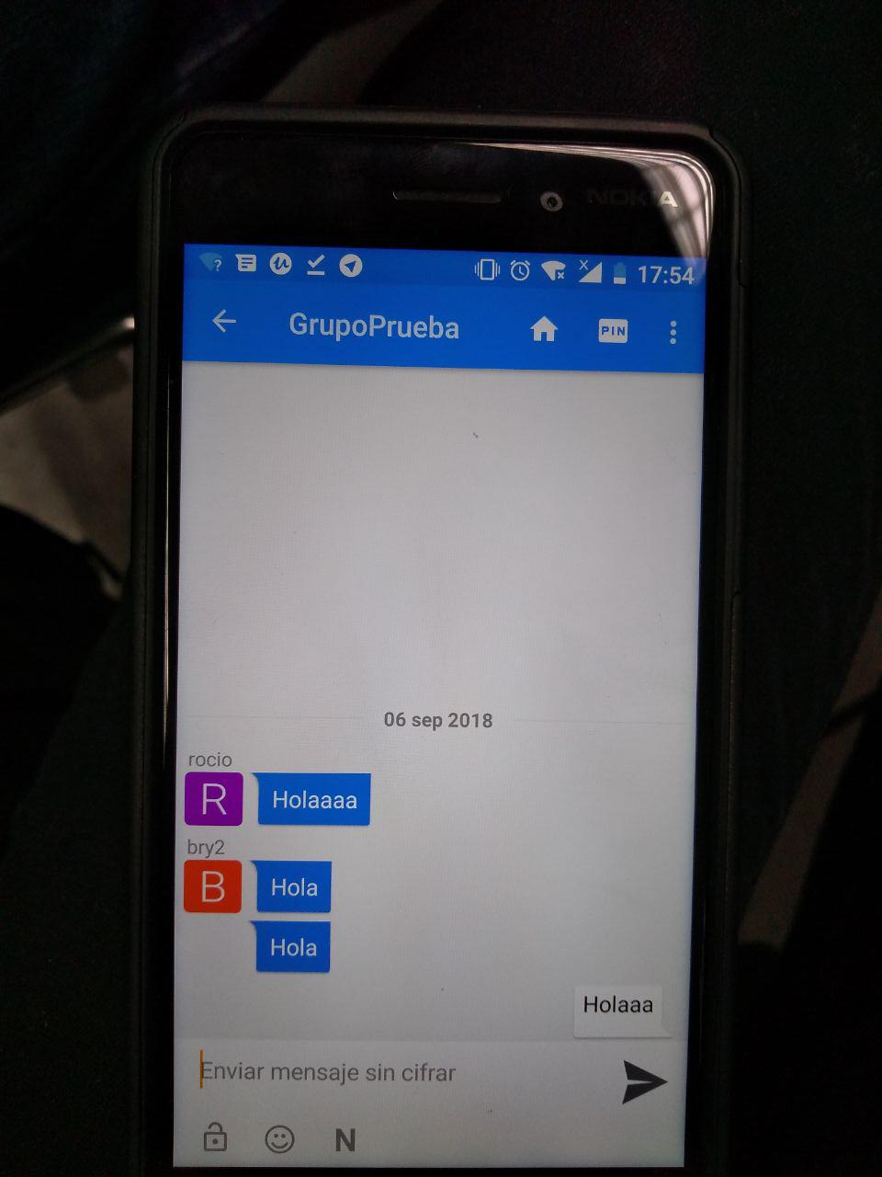

# MENSAJES UNO A UNO CON EMOJIS

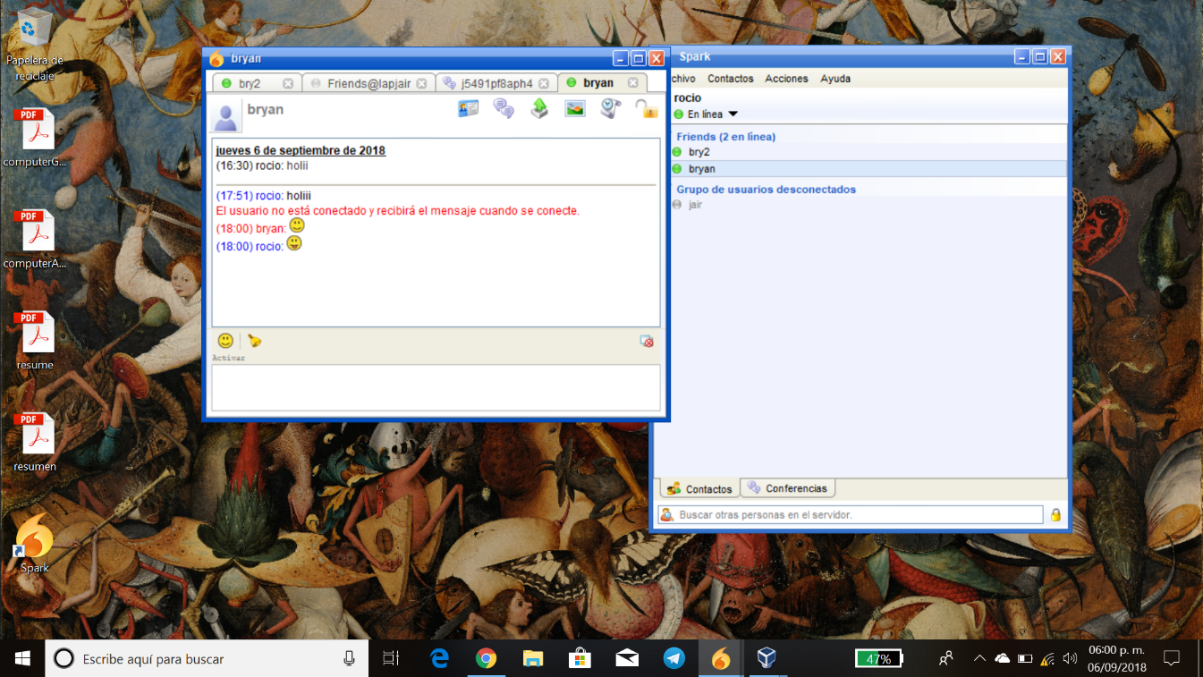

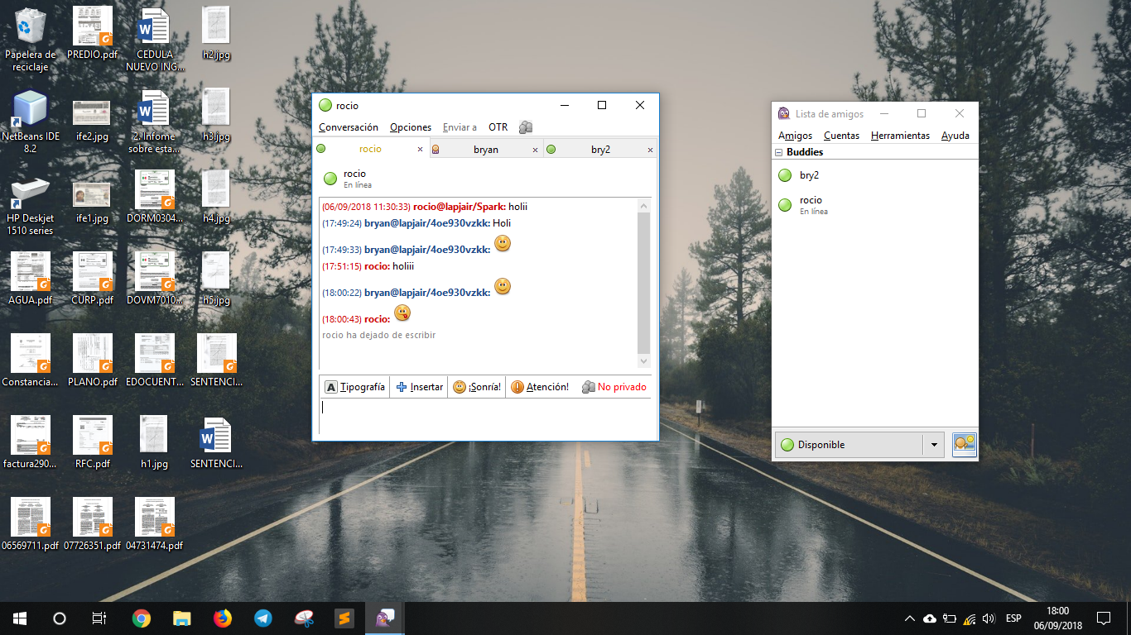

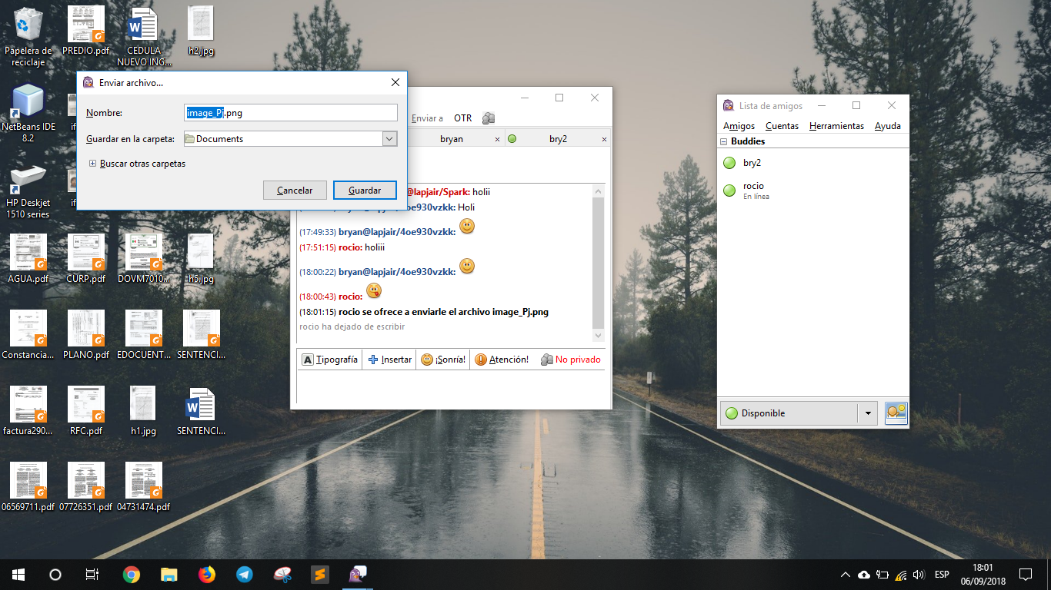

# MENSAJES CON ARCHIVOS ADJUNTOS

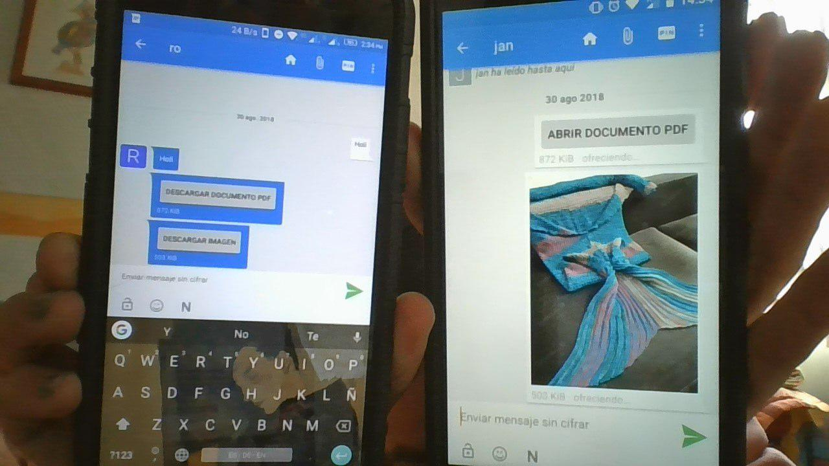



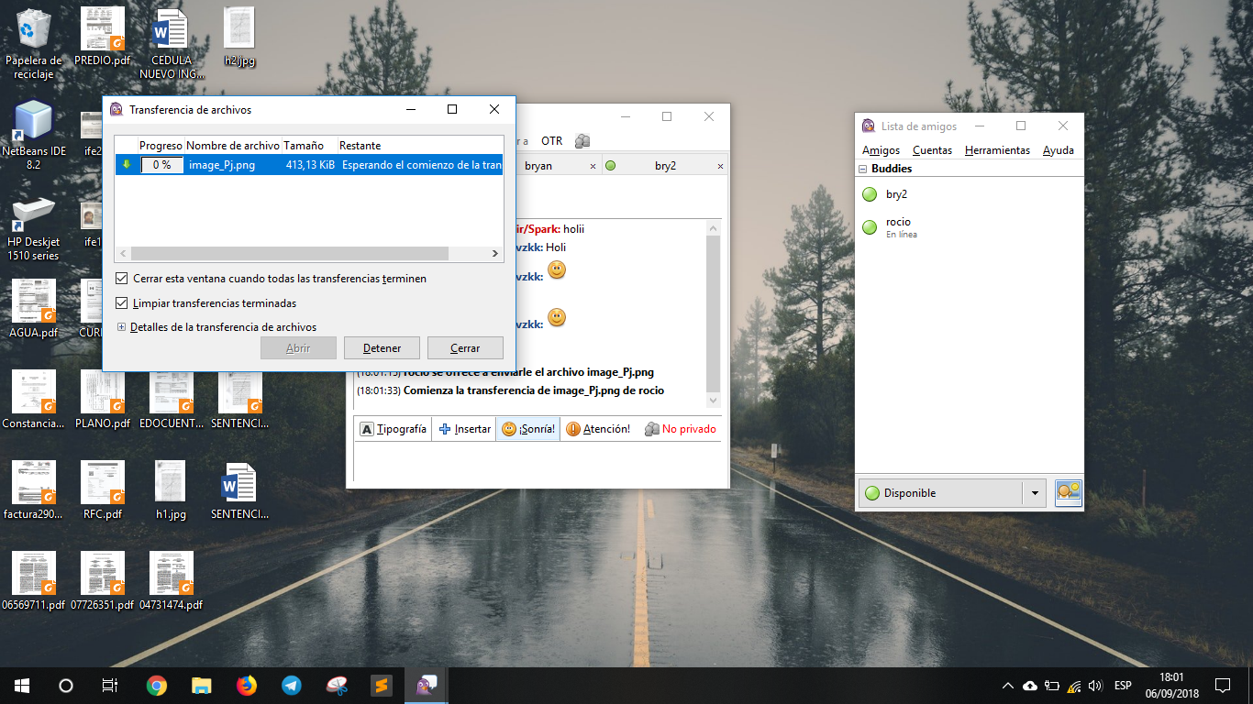

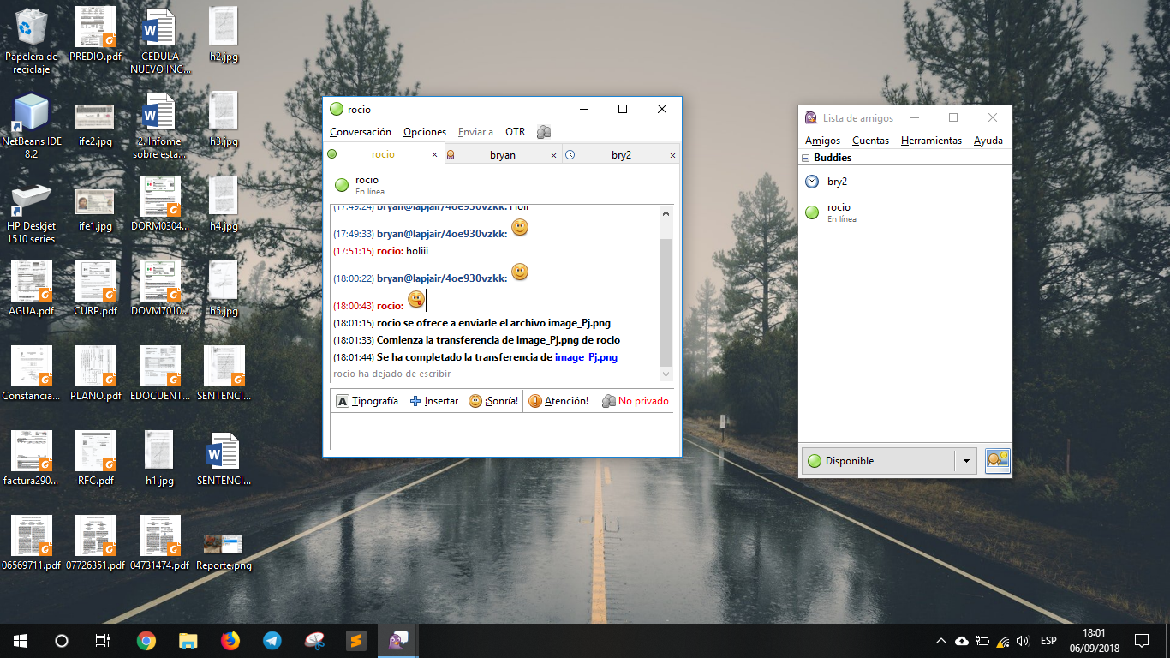

# MENSAJES CON CIFRADO



